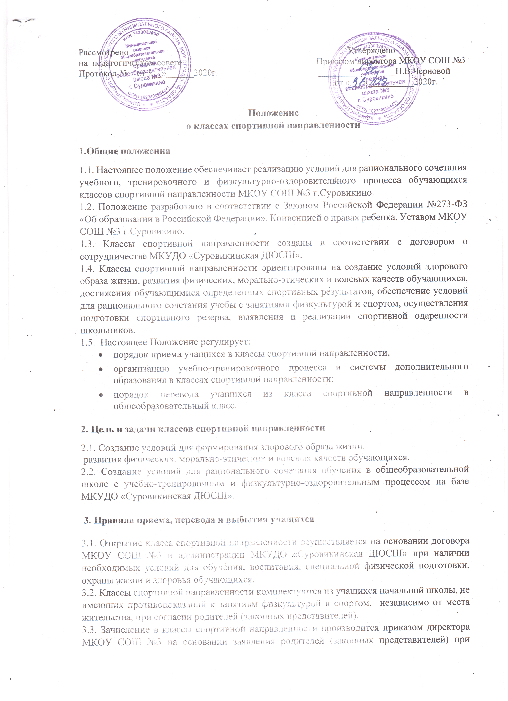

отсутствии у ребенка медицинских противопоказаний к интенсивным занятиям физической культурой.
3.4. Количество обучающихся в спортивном классе определяется в соответствии с учетом санитарных норм, и наличия условий, необходимых для осуществления образовательной деятельности, и не должно превышать установленные нормы.
3.5. При наличии свободных мест, в классы спортивной направленности в течение года могут приниматься учащиеся из других классов и общеобразовательных организаций.
3.6. Основаниями для прекращения обучения учащегося в классе спортивной направленности могут являться:
- невыполнение в установленные сроки без уважительных причин требований учебного плана основного образования, отчисление из спортивной секции;
- ухудшение состояния здоровья, выявленное в процессе ежегодных медицинских осмотров, не позволяющее дальнейшие занятия спортом;
- личное заявление родителей (законных представителей) о выбытии в другое ОУ или переводе в параллельный класс.
3.7. За учащимися класса спортивной направленности сохраняется право перевода для дальнейшего обучения в общеобразовательный класс данной параллели на основании письменного заявления родителей (законных представителей) при наличии свободных мест.
4. Организация учебно-воспитательного, учебно-тренировочного и физкультурно-оздоровительного процессов

4.1. Учебно-воспитательный процесс в классе спортивной направленности осуществляется в соответствии с образовательной программой МКОУ СОШ №3 г.Суровикино, Федеральными государственными образовательными стандартами и утвержденным учебным планом МКОУ СОШ №3.
4.2. Деятельность класса спортивной направленности организуется в соответствии с Уставом, Правилами внутреннего распорядка МКОУ СОШ №3 г.Суровикино, иными локальными актами ОУ.
4.3. Образовательная деятельность осуществляется с использованием разнообразных форм организации учебно-воспитательного процесса, способствующих формированию интеллекта, физического развития, нравственного формирования личности обучающихся через различные виды деятельности.
4.4. Тренировочный и физкультурно-оздоровительный процесс осуществляется во внеурочное время по программам и учебному плану МКУДО «Суровикинская ДЮСШ», а также в рамках школьного курса учебного плана «Час здоровья».
4.5. Режим учебного дня, расписание занятий по предметам учебного плана и тренировочных занятий осуществляется с учетом санитарно-гигиенических требований на основании приказа МКОУ СОШ №3 г.Суровикино с учетом режима учебно-тренировочных и физкультурно-оздоровительных занятий.
4.6. Обучающиеся класса спортивной направленности обеспечиваются 2-х разовым сбалансированным питанием (завтрак, обед).

5. Заключительные положения

5.1. Настоящее Положение рассматривается на педагогическом совете, утверждается и вводится в действие приказом директора МКОУ СОШ №3 г.Суровикино. Срок действия Положения не ограничен.
5.2. Настоящее Положение размещается для ознакомления на официальном сайте МКОУ СОШ №3.
5.3. В данное Положение могут вноситься изменения, которые принимаются педагогическим советом и утверждаются директором МКОУ СОШ №3 г.Суровикино.

4.5. Режим учебного дня, расписание занятий по предметам учебного плана и тренировочных занятий осуществляется с учетом санитарно-гигиенических требований на основании приказа МБОУ «Лицей № 3» с учетом режима учебно-тренировочных занятий.
4.6. Обучающиеся спортивного класса за счет средств родителей обеспечиваются 2-х разовым сбалансированным питанием (завтрак, обед).

